商法重点摘要：

证券法

一、概括而言是什么？

证券是记载并代表一定权利的凭证；

二、对于投资者和资金需求者双方利害目的不同；

证券是指资金需求者为了筹措年中长期资金而向公众发放，由社会公众购买且能对一定的收益拥有请求权的投资凭证；

三、法律特征：

1.投资权利证书；2.面值均等的权利证书；3.可转让的权利证书；4.含有风险的权利证书；

四、证券的分类：

1.货币证券（汇本支）；2.资本证券（股票，债券）；3.商品证券（仓单、提单）；---有价证券

2.资格证券、免责证券---无价证券；

五、证券性质

1.股票；2.债券；3.存托凭证；4.投资基金证券；5.资产支持证券、其他衍生金融工具；

六、关于存托凭证的理解

存托凭证是指由存托人签发、以境外证券为基础在中国境内发行、代表境外基础证券权益的证券。（《存托凭证发行与交易管理办法（试行）第二条）

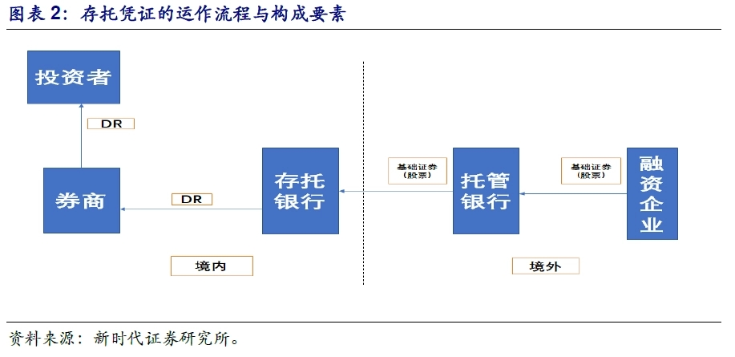

1. 证券法的适用范围：
2. 存托凭证是法定证券；授权国务院按照证券法的原则规定发行、交易，解决多头监管的问题；
3. 证券市场

证券市场是包括证券投资活动全过程在内的证券供求交易的网络和体系，是金融市场的重要组成部分，因所筹资金通常被用作固定资产投资，又被称为资本市场；

1. 证券法的概念理解：

证券法是关于证券**募集、发行、交易、服务**以及证券市场进行**监督管理**的法律规范的总和；

1. 证券法的原则
2. 公开原则；2.公平原则；3.公平原则；
3. 公开发行的条件：
4. 向不特定对象发行证券；
5. 向特定对象发行证券超过二百人；
6. 向特定对象发行证券累计超过二百人，但依法实施员工持股计划的员工人数不计算在内你；
7. 证券发行的分类：

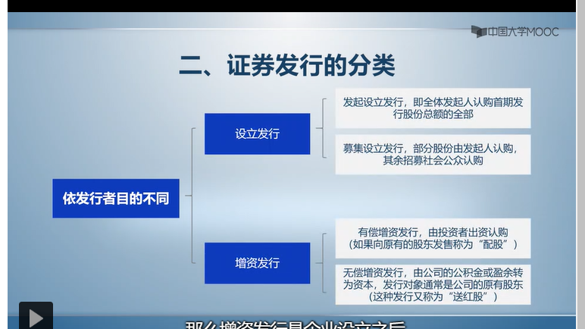

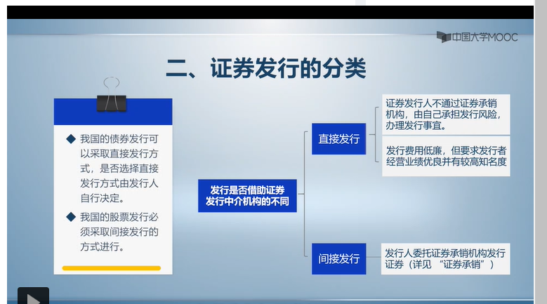

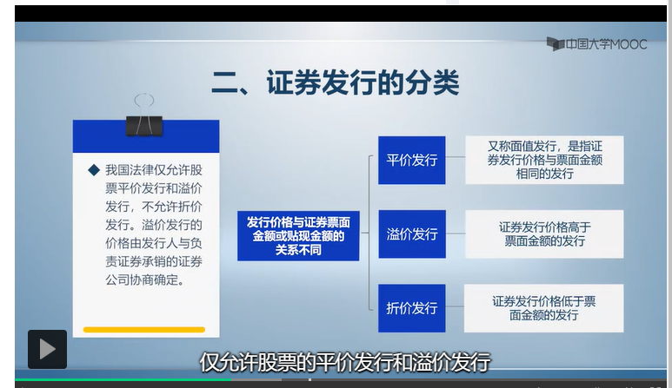

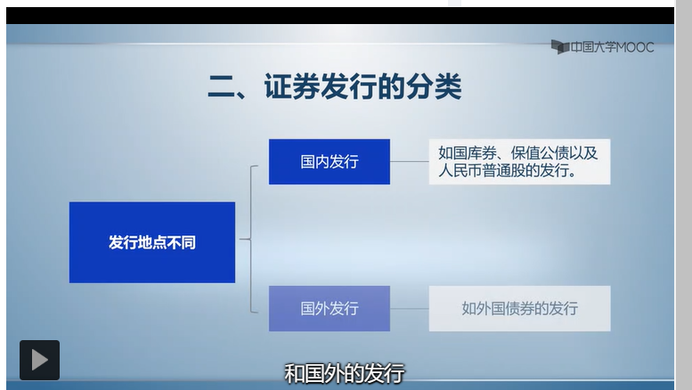

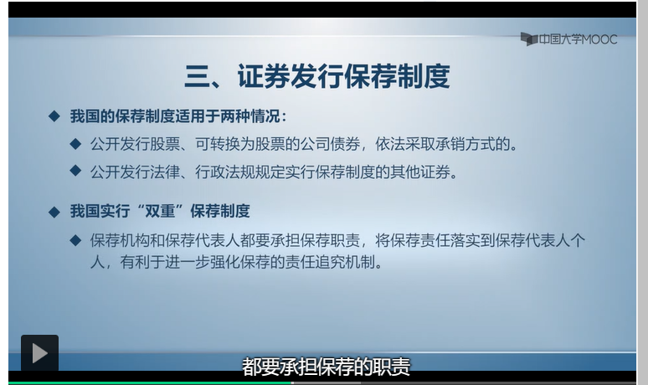

1. 证券保荐制度
2. 证券法规定证券发行实行注册制；
3. 新证券法建立严格的欺诈发行股票回购机制；

十六、